CT CENTER 200
Bauanleitung

Aufbau
Das Gehäuse besteht aus 19 mm starken Platten und einer 16 mm starken Schallwandaufdopplung. Die Seitenteile des Mitteltongehäuses dienen gleichzeitig als Gehäuseversteifung. Aus diesem Grund haben diese Platten eine T-Form. Zuerst realisiert man die notwendigen Ausschnitte in den Gehäusewänden und zusätzlich an der Schallwandaufdopplung auch die Fasen. Nachdem dann die Box komplettiert wurde, werden nach Möglichkeit die Einfräsungen für die Tief- und die Mitteltöner gefertigt. Zum Schluß wird das Gehäuse noch bestückt.

Bedämpfung
Zur Bedämpfung der Box wird eine halbe Matte Dämpfungsmaterial in das Mitteltongehäuse gestopft. Den Rest füllt man dann in das Baßgehäuse.
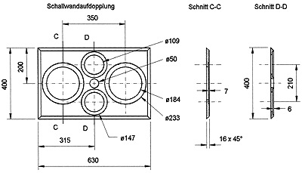
Bestückungsliste für 1 Box
Notwendige Bauteile:
Hochtöner: | SC 4 ND 4 Ohm | 1 Stück
Mitteltöner: | W 130 SC 4 Ohm | 2 Stück
Tieftöner: | W 200 SC 4 Ohm | 2 Stück
Frequenzweiche: | Fertigweiche "CT Main/Center 200"
Anschlußterminal: | ST 77 | 1 Stück
Dämpfungsmaterial: |  | 2 Beutel
Senkkopfschrauben: | 3,5 x 25 mm | 24 Stück
Kabel: | 2 x 2,5 mm² | 2,5 m
 | 2 x 1,5 mm² | 1 m
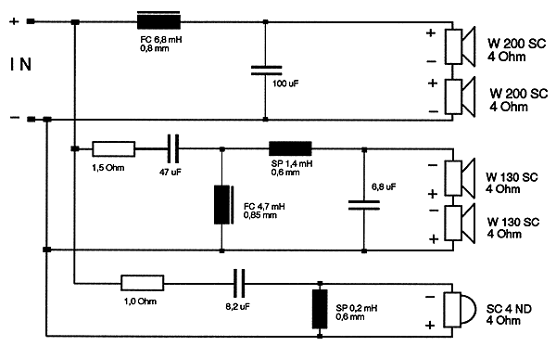
Zuschnittliste für 1 Box
Teile | Maße (mm)
Material: 19 mm Span- oder MDF-Platte
Front und Rückwand: | 280 x 880 |  | 2
Seiten: | 202 x 880 |  | 2
Deckel und Boden: | 202 x 242 |  | 2
Mitteltongehäuse:
Rückwand: | 150 x 352 |  | 1
Seite: | 202 x 352 |  | 1
Deckel und Boden: | 242 x 101 |  | 2
Material: 16 mm MDF-Platte oder Holz
Schallwandaufdopplung: |  | 280 x 880

